Uz 04.06.2021.

Pašreģistrācija EIS
Dokuments sagatavots ar izvēršamiem blokiem (bloki izvēršami vai savēršami spiežot uz simbola), funkcionalitāte pieejama MS Word 2013 vai vēlākam versijām (agrākām MS Word versijām bloki vienmēr ir izvērsti un nav savēršami).

- Priekšnosacījumi pašreģistrācijai
Pašreģistrācija EIS ir iespējama tikai Latvijā reģistrētiem piegādātājiem, t.i. juridiskajām personām ar Uzņēmumu reģistrā reģistrētām tiesībām pārstāvēt uzņēmumu atsevišķi, un fiziskajām personām. Līdz ar to, vēršam uzmanību, ka EIS nevar veikt pašreģistrāciju ārvalstu piegādātāji, komersantu pārstāvošie prokūristi un pilnsabiedrības.
Gadījumā, ja nepieciešams uzņēmuma darbiniekam iesniegt piedāvājumu uzņēmuma vārdā, EIS ir jāreģistrē attiecīgais uzņēmums, izvēloties juridisko personu nevis fizisko personu.
Gadījumā, ja piedāvājuma iesniegšanai ir piesaistīts cits uzņēmums vai cita uzņēmuma darbinieki, tad, pirmkārt, ir jāreģistrē uzņēmums, kura vārdā piedāvājums tiks iesniegts, otrkārt, tā uzņēmuma profilā ir jāizveido attiecīgie lietotāji, kas veiks piedāvājumu sagatavošanu, parakstīšanu un iesniegšanu.
Lai veiktu pašreģistrāciju, ir jāatver hipersaite https://www.eis.gov.lv/EIS/Registration.aspx.
Ja konstatēta atbilstība visiem augstāk norādītiem priekšnosacījumiem, formā “Jauna lietotāja pašreģistrācija” ir jāizvēlas darbība “Turpināt”.
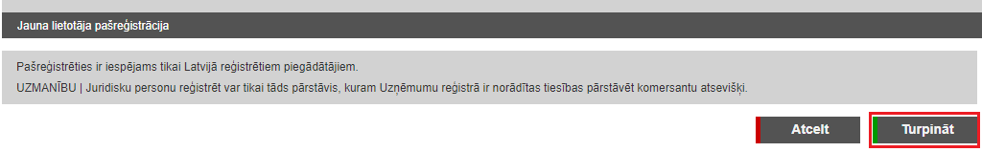
- Pašreģistrācija
  - Ja piekrītat, ka autentifikācijas nolūkā Jūsu dati tiks nosūtīti e-pakalpojuma sniedzējam – Valsts reģionālās attīstības aģentūrai - atzīmējiet izvēles rūtiņu un identificējieties portālā ar kādu no piedāvātajiem identifikācijas veidiem.
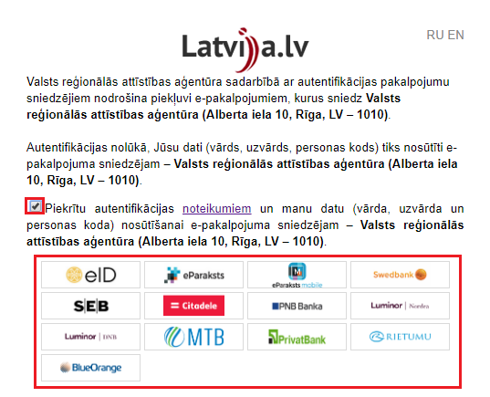

  - Formā “Piegādātāja pašreģistrācija” ir jānorāda lietotāja juridiskais statuss, izvēloties juridisko personu vai fizisko personu.
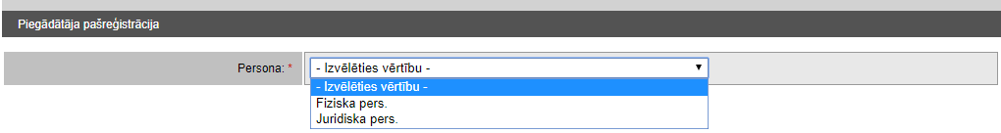

  - Pēc attiecīgas izvēles jāizvēlas darbība “Reģistrēt dalībnieku”.
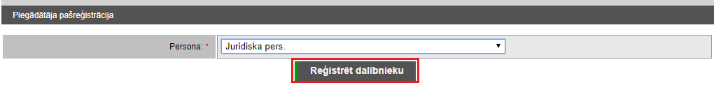
vai

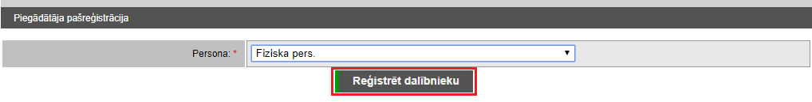

  - Reģistrējot sistēmā juridisko personu, formā “Piegādātāja pašreģistrācija” ir jānorāda juridiskās personas vienotais reģistrācijas numurs un jāizvēlas darbība “Reģistrēt dalībnieku”.
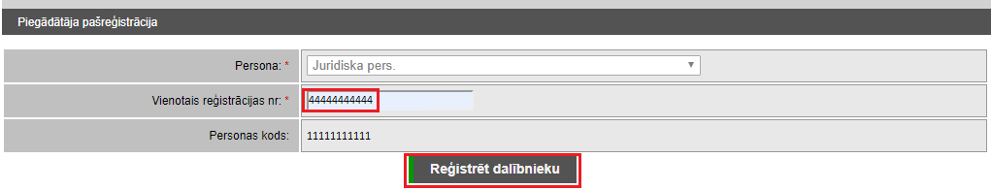

  - Lai piereģistrētos EIS, formā “Piegādātāja pašreģistrācija” nepieciešams norādīt informāciju visos obligātajos ievadlaukos (atzīmēti ar *).
Vēršam uzmanību, ka autentifikācijas nolūkā ievadītie Jūsu dati tiek aizpildīti formā automātiski.
Gadījumā, ja dalībnieka administrators vēlēsies pēc reģistrācijas pieslēgties EIS, izmantojot arī portāla Latvija.lv vienotās pieteikšanās moduli, pie ievadlauka “Administratora papildus autentifikācijas veids” izvēles rūtiņā ir jāveic atzīme.
Papildus norādām, ka dalībnieka administratoram tiks piešķirts lietotāja konts ar lietotāja vārdu, kas tiks veidots no sistēmas dalībnieka koda, t.i. ievadlauka “Dalībnieka kods sistēmā” vērtības un papildinājuma “admin” (piemēram, AUTO123_admin). Sistēmas dalībnieka kods tiks izmantots katrā organizācijas lietotāja vārdā, piemēram, veidojot jaunu lietotāju, lietotāja vārds tiks veidots no nemainīga sistēmas dalībnieka koda un administratora piešķirta identifikatora (AUTO123_Uzvards).
Pēc visas nepieciešamas informācijas norādīšanas un ar formas apakšā ievietoto informāciju iepazīšanās ir jāizvēlas darbība “Reģistrēt dalībnieku”.

Juridiskās personas veidlapa

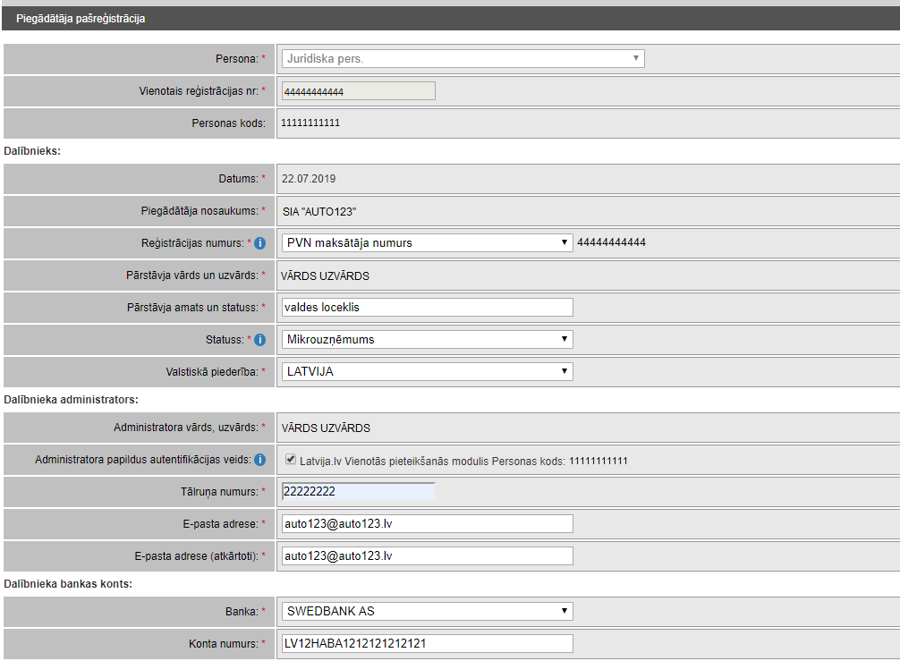
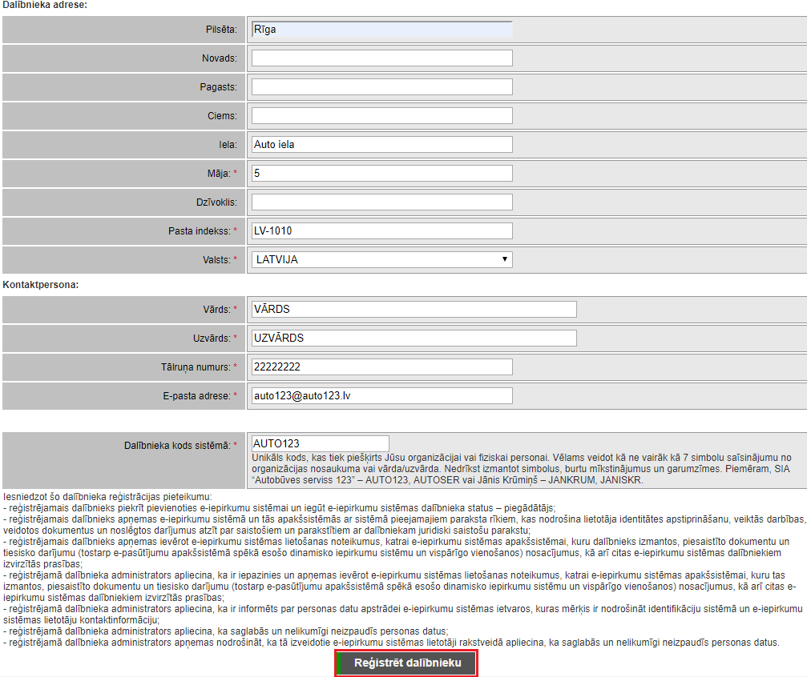

Fiziskās personas veidlapa

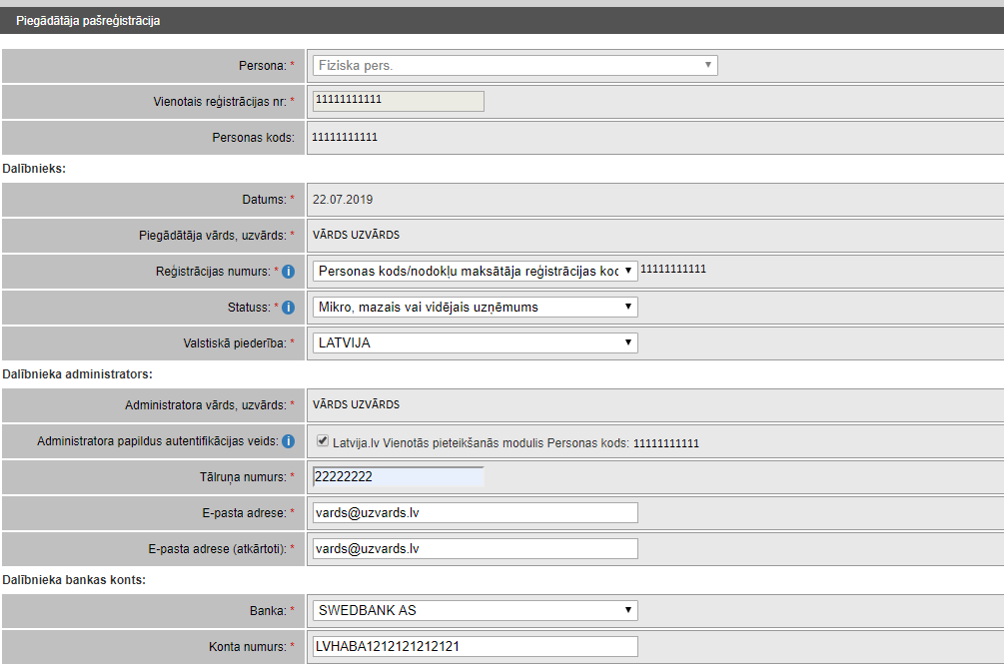
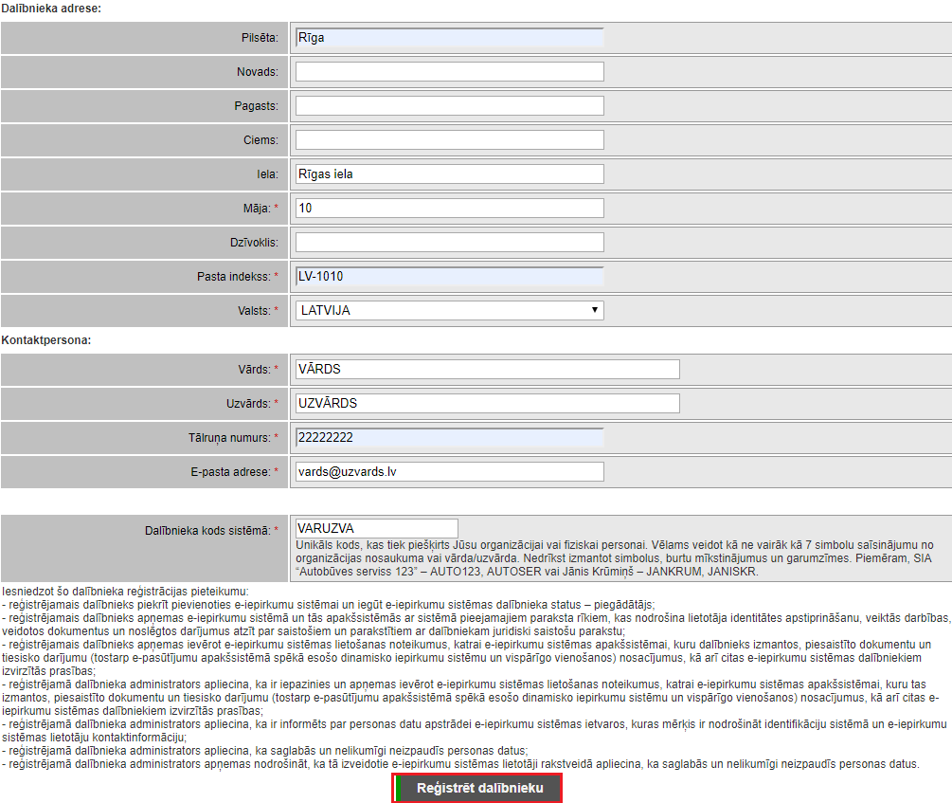
  - Par veiksmīgi veikto pašreģistrāciju apliecina sistēmas informācijas paziņojums.

  - Pēc pašreģistrācijas EIS automātiski tiek piereģistrēta organizācija kā EIS sistēmas dalībnieks un izveidots lietotājs ar lomām Piegādātāja administrators, Piegādātāja paraksttiesīgā persona un Piegādātāja izziņas pieprasītājs. Pašreģistrāciju veikušais lietotājs savā pašreģistrācijas formā norādītajā e-pastā saņem pieejas datus sistēmai – lietotāja vārdu, paroli un kodu karti.

